Unit 11. What's the matter with you? trang 44 sách bài tập (SBT) Tiếng Anh 5 mới
UNIT 11. WHAT'S THE MATTER WITH YOU?
Bài 11. Bạn bị sao vậy?

A. PRONUNCIATION (Phát âm)
1. Mark the sentence intonation(↷). Then say the sentences aloud.
(Đánh dấu ngữ điệu câu. Sau đó đọc to các câu này.) 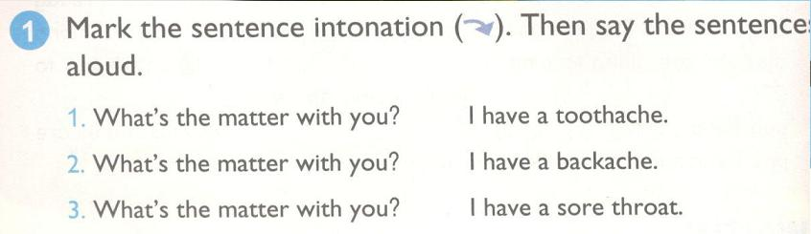
KEY
1. What's the matter with you?↷ I have a toothache.↷
(Bạn bị sao vậy? Tớ bị đau răng.)
2. What's the matter with you?↷ I have a backache.↷
(Bạn bị sao vậy? Tớ bị đau lưng.)
3. What's the matter with you?↷ I have a sore throat.↷
(Bạn bị sao vậy? Tớ bị đau họng.)
2. Look, read and circle a or b.
(Xem, đọc và khoanh a hoặc b.) 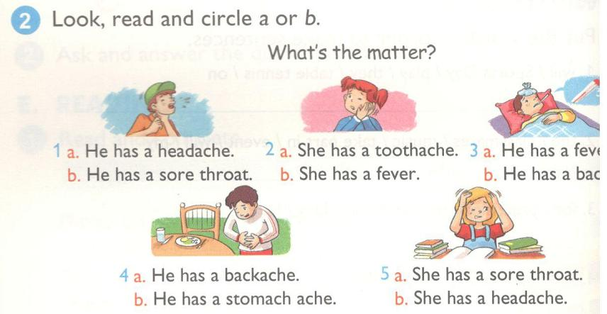
KEY
1. b
Cậu ấy bị đau họng.
2. a
Cô ấy bị đau răng.
3. a
Cậu ấy bị sốt.
4. b
Cậu ấy bị đau bụng.
5. b
Cô ấy bị đau đầu.
B. VOCABULARY (Từ vựng)
1. Look and complete. (Nhìn và hoàn thành)
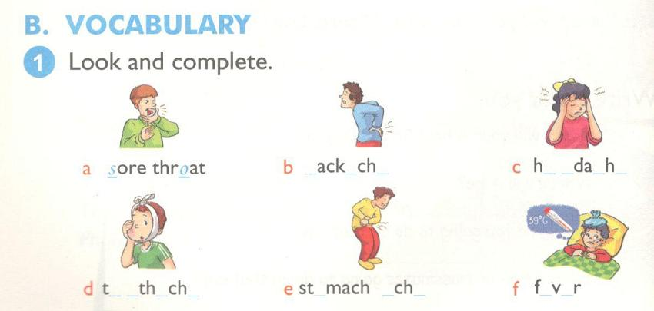
KEY
a. sore throat (đau họng)
b. backache (đau lưng)
c. headache (đau đầu)
d. toothache (đau răng)
e. stomach ache (đau bụng)
f. fever (sốt)
2. Complete the sentences with the words in B1.
(Hoàn thành các câu sau với các từ ở B1.)
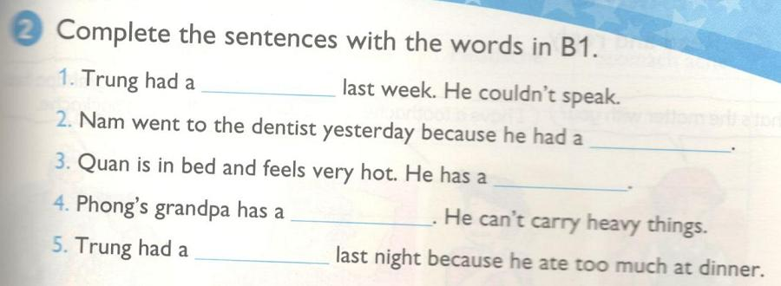
KEY
1. soar throat
Tuần trước Trung bị đau họng. Cậu ấy đã không nói được.
2. toothache
Hôm qua Nam phải tới nha sĩ vì cậu ấy bị đau răng.
3. fever
Quân nằm trên giường và cảm thấy rất nóng. Cậu ấy đang bị sốt.
4. backache
Ông của Phong bị đau lưng. Ông không thể vác đồ nặng được.
5. stomach ache
Tối qua Trung bị đau bụng vì đã ăn quá nhiều vào bữa tối.
C. SENTENCE PATTERNS (Mẫu câu)
1. Read and match. (Đọc và nối) 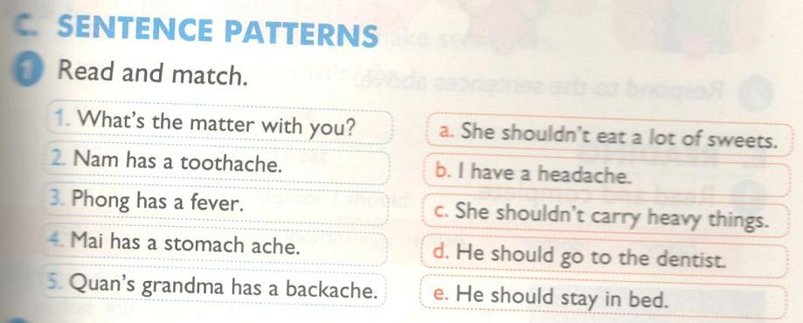
KEY
1. b
Bạn bị sao vậy? Tớ bị đau đầu.
2. d
Nam bị đau răng. Cậu ấy nên tới nha sĩ.
3. e
Phong bị sốt. Cậu ấy nên nằm trên giường.
4. a
Mai bị đau bụng. Cô ấy không nên ăn nhiều đồ ngọt.
5. c
Bà của Quân bị đau lưng. Bà không nên vác đồ nặng.
2. Read and complete. (Đọc và hoàn thành) 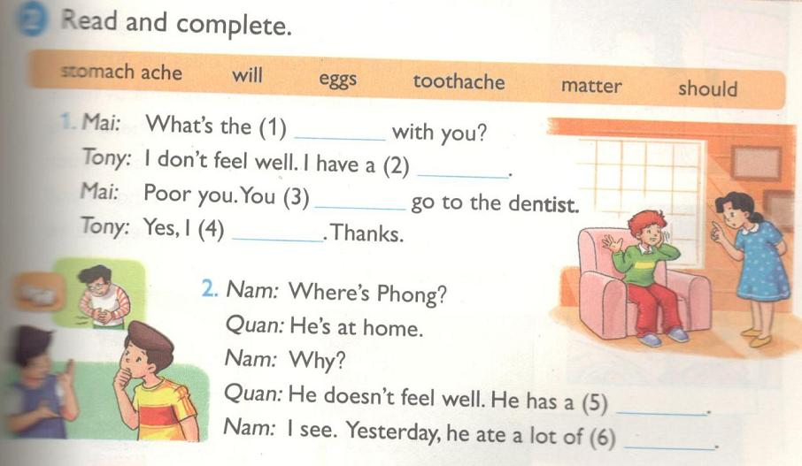
KEY
1. matter 2. toothache 3. should 4. will
Mai: Bạn bị sao vậy?
Tony: Tớ không được khỏe. Tớ bị đau răng.
Mai: Tội nghiệp bạn. Bạn nên tới nha sĩ.
Tony: Ừ, tớ sẽ đi. Cảm ơn.
5. stomach ache 6. eggs
Nam: Phong đâu rồi?
Quân: Cậu ấy ở nhà rồi.
Nam: Tại sao vậy?
Quân: Cậu ấy không được khỏe. Cậu ấy bị đau bụng.
Nam: Tớ biết rồi. Hôm qua cậu ấy đã ăn rất nhiều trứng.
D. SPEAKING (Nói)
1. Read and reply. (Đọc và trả lời) 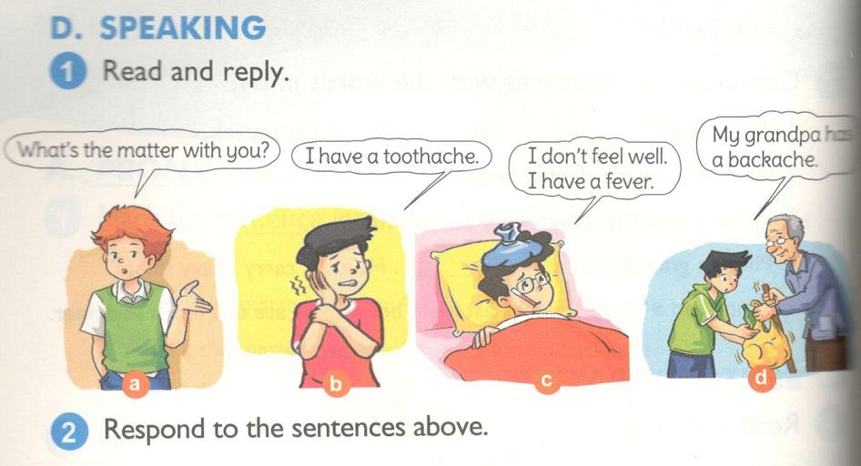
a. Bạn bị sao vậy?
b. Tớ bị đau răng.
c. Tớ không khỏe. Tớ bị sốt rồi.
d. Ông tớ bị đau lưng.
2. Respond to the sentences above. (Đáp lại những câu trên)
E. READING (Đọc)
1. Read and complete. (Đọc và hoàn thành)
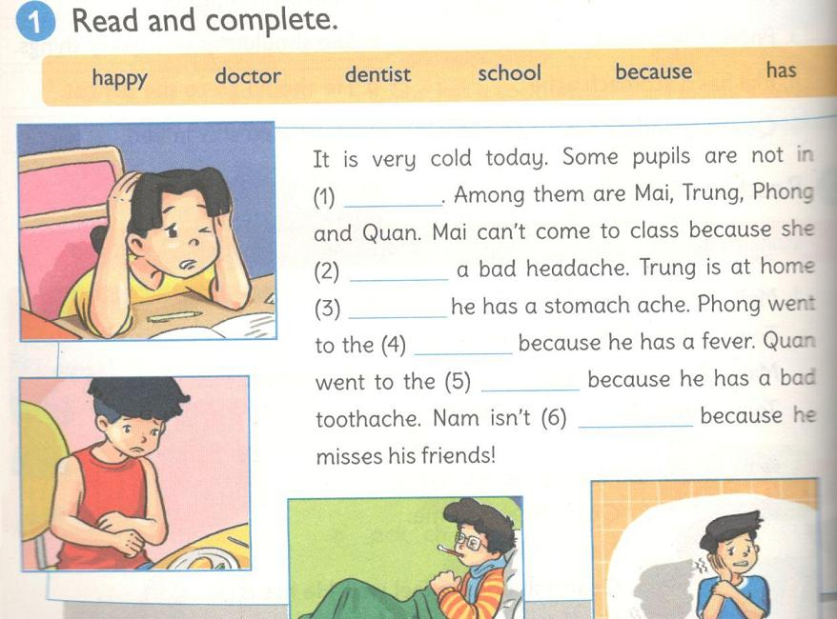
KEY
1. school 2. has 3. because
5. dentist 6. happy
Hôm nay trời rất lạnh. Một số học sinh không tới trường. Trong số đó có Mai, Trung, Phong và Quân. Mai không thể tới lớp vì cô ấy bị đau đầu. Trung ở nhà vì cậu ấy bị đau bụng. Phong đã tới bác sĩ vì cậu ấy bị sốt. Quân tới nha sĩ vì bị đau răng. Nam không vui vì cậu ấy nhớ bạn bè mình!
2. Read again and tick. (Đọc lại và đánh dấu)
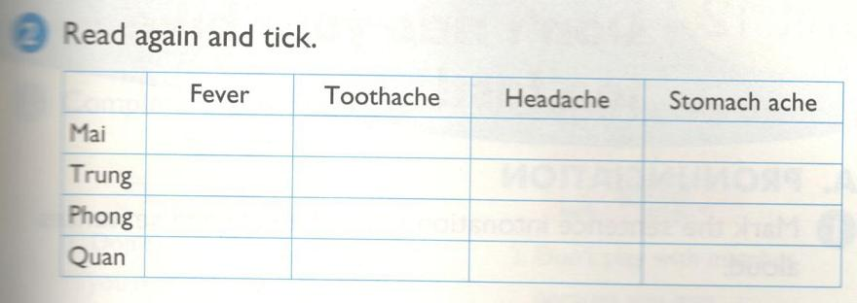
KEY
Mai: headache (đau đầu)
Trung: stomach ache (đau bụng)
Phong: fever (sốt)
Quân: toothache (đau răng)
F. WRITING (Viết)
1. Put the words in order to make sentences.
(Xếp các từ sau để tạo thành câu.)
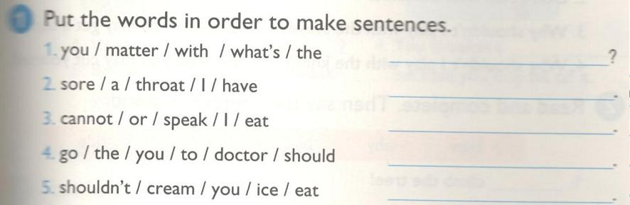
KEY
1. What's the matter with you?
(Bạn bị sao vậy?)
2. I have a sore throat.
(Tớ bị đau họng.)
3. I cannot speak or eat/eat or speak.
(Tớ không thể ăn hay nói)
4. You should go to the doctor.
(Bạn nên tới bác sĩ đi.)
5. You shouldn't eat ice cream.
(Bạn không nên ăn kem.)
2. Read and write. (Đọc và viết.)
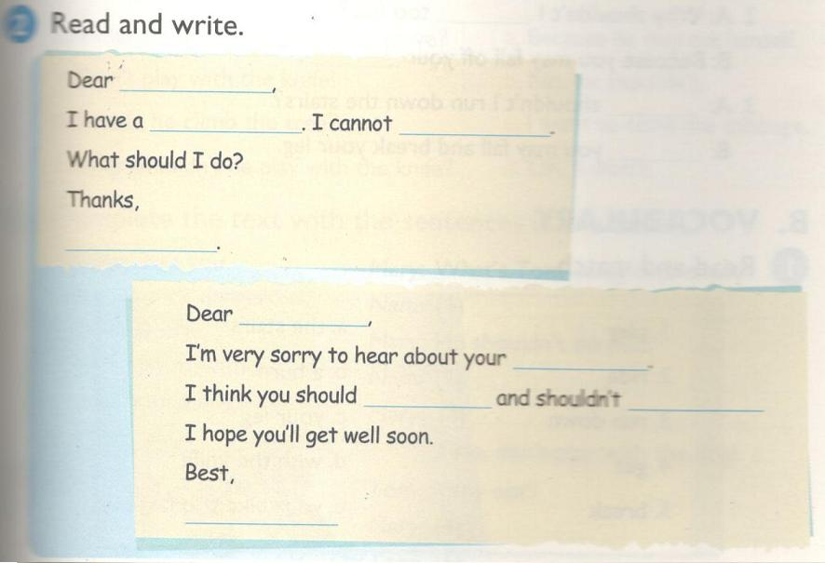
Dear Khanh,
I have a sore throat. I cannot talk.
What should I do?
Thanks,
Hayden

Khanh thân mến,
Tớ đang bị đau họng. Tớ không thể nói được.
Tớ nên làm gì đây?
Cảm ơn cậu,
Hayden.

Dear Hayden,
I'm very sorry to hear about your sore throat.
I think you should take medicine and shouldn't have cold drinks.
I hope you'll get well soon.
Best,
Khanh.

Hayden thân mến,
Tớ rất tiếc khi nghe tin bạn bị đau họng.
Tớ nghĩ bạn nên uống thuốc và không nên uống nước lạnh.
Tớ hy vọng bạn sẽ mau khỏe.
Thân,

